Міністерство освіти і науки України
Національний технічний університет України
«Київський політехнічний інститут імені Ігоря Сікорського»
Факультет інформатики та обчислювальної техніки
Кафедра обчислювальної техніки

Лабораторна робота №6
з дисципліни «Об’єктно-орієнтоване програмування» на тему
«Побудування програмної системи з множини об’єктів, керованих повідомленнями»

Виконала:
студентка групи ІМ-54
Ретізник Аліна Євгенівна
Номер в списку 24

Перевірив:
Рекечинський Д.О.

Київ 2026
Завдання:
1. Створити у середовищі розробки проект з ім’ям Lab6.
2. Написати вихідні тексти усіх програм-компонентів згідно варіанту
завдання.
3. Скомпілювати вихідні тексти і отримати виконувані файли програм.
4. Перевірити роботу програм. Налагодити взаємодію програм.
5. Проаналізувати та прокоментувати результати та вихідні тексти
програм.
6. Оформити звіт.

Завдання згідно варіанту:
Номер варіанту = 24 mod 4 = 0

Програма Lab6:
1. Користувач вводить значення параметрів nPoint, xMin, xMax, yMin, yMax у діалоговому вікні.
2. Програма викликає програми Object2, Object3 і забезпечує обмін повідомленнями для передавання та отримання інформації.

Програма Object2:
1. Створює nPoint пар цілих (int) значень (x,y) в діапазонах xMin – xMax, yMin – yMax.
2. Показує числові значення у власному головному вікні.
3. Записує дані в буфер обміну у текстовому форматі.

Програма Object3:
1. Зчитує дані з буферу обміну.
2. Відображає графік y=f(x) у власному головному вікні. Графік, як в математиці – лінія, що проходить через точки (x,y) в порядку зростання x; осі координат з підписами числових значень x, y.
!!!Про незалежність трьох програм: Оригінальне завдання передбачає реалізацію на C++ у вигляді трьох окремих виконуваних файлів (.exe), що є справді незалежними процесами операційної системи; це можна перевірити через Диспетчер завдань Windows, де кожна програма відображається окремим рядком. Оскільки це рішення реалізоване на JavaScript, яке виконується в межах браузера, повної ізоляції на рівні операційної системи досягти неможливо: усі вікна одного браузера технічно є частиною одного й того самого процесу (або групи споріднених процесів) браузера, а не трьома повністю незалежними процесами ОС, якими були б три окремі .exe-файли. Це підтверджує диспетчер завдань браузера Microsoft Edge, де вкладки Lab6, Object2 та Object3 мають один спільний ідентифікатор процесу.
Найближчим аналогом «окремої програми», доступним у браузері, є окреме вікно, відкрите функцією window.open(): воно має власний JavaScript-контекст зі своїми змінними, і в моїй реалізації вікна не мають спільних змінних та не звертаються до коду одне одного. Для обміну даними між Object2 та Object3 я використала буфер обміну операційної системи (Clipboard API), оскільки саме такий спосіб обміну вимагає завдання. Таким чином, під час роботи системи в Диспетчері завдань Windows буде видно процеси браузера Microsoft Edge, а не три окремі програми Lab6.exe, Object2.exe, Object3.exe, як було б у реалізації на C++. Це обмеження, що виникає через заміну мови реалізації на JavaScript, а не недолік архітектури самого рішення.

(Менеджер)
lab6/index.html
<!DOCTYPE html>
<html lang="uk">
<head>
<meta charset="UTF-8">
<title>Lab6</title>
<link rel="icon" href="data:image/svg+xml,<svg xmlns=%22http://www.w3.org/2000/svg%22 viewBox=%220 0 100 100%22><text y=%22.9em%22 font-size=%2290%22>🗂️</text></svg>">
<link rel="stylesheet" href="../shared/style.css">
</head>
<body>

<div id="titlebar">
<span>🗂️</span><span>Lab6 — менеджер</span>
</div>

<div class="content">
<p>Ця програма автоматично запускає <b>Object2</b> і <b>Object3</b> та
координує обмін даними між ними через буфер обміну.</p>

<button id="btnRun">Виконати</button>
<button id="btnStop">Завершити</button>

<div id="status" class="status">Очікування запуску…</div>
</div>

<div id="dialogOverlay" class="hidden">
<div id="dialogBox">
<h3>Параметри для Object2 і Object3</h3>

<label>Кількість точок (nPoint)</label>
<input type="number" id="inNPoint" value="20" min="1" max="500">

<label>xMin</label>
<input type="number" id="inXMin" value="-10">

<label>xMax</label>
<input type="number" id="inXMax" value="10">

<label>yMin</label>
<input type="number" id="inYMin" value="-10">

<label>yMax</label>
<input type="number" id="inYMax" value="10">

<div class="dialog-buttons">
<button id="btnOk">Так</button>
<button id="btnCancel">Відміна</button>
</div>
</div>
</div>

<script src="lab6.js"></script>
</body>
</html>
lab6/lab6.js
const dialogOverlay = document.getElementById('dialogOverlay');
const statusEl = document.getElementById('status');

let object2Win = null;
let object3Win = null;

function setStatus(text, kind) {
statusEl.textContent = text;
statusEl.className = 'status' + (kind ? ' ' + kind : '');
}

document.getElementById('btnRun').addEventListener('click', () => {
dialogOverlay.classList.remove('hidden');
});

document.getElementById('btnCancel').addEventListener('click', () => {
dialogOverlay.classList.add('hidden');
});

document.getElementById('btnOk').addEventListener('click', () => {
const nPoint = parseInt(document.getElementById('inNPoint').value, 10);
const xMin = parseInt(document.getElementById('inXMin').value, 10);
const xMax = parseInt(document.getElementById('inXMax').value, 10);
const yMin = parseInt(document.getElementById('inYMin').value, 10);
const yMax = parseInt(document.getElementById('inYMax').value, 10);

if (!nPoint || nPoint < 1 || xMin >= xMax || yMin >= yMax) {
alert('Перевір значення: nPoint > 0, xMin < xMax, yMin < yMax');
return;
}

dialogOverlay.classList.add('hidden');
runSystem(nPoint, xMin, xMax, yMin, yMax);
});

function runSystem(nPoint, xMin, xMax, yMin, yMax) {

closeChildren();

const params = new URLSearchParams({ nPoint, xMin, xMax, yMin, yMax }).toString();

setStatus('Запускаю Object2…');

object2Win = window.open(
`../object2/index.html?${params}`,
'Object2Window',
'width=420,height=460,left=440,top=0'
);

setTimeout(() => {
setStatus('Object2 запущено. Запускаю Object3…');

object3Win = window.open(
`../object3/index.html`,
'Object3Window',
'width=560,height=460,left=870,top=0'
);

setStatus(
'Object2 і Object3 запущено.\n' +
'Дивись їхні вікна — Object2 показав точки й записав їх у буфер обміну,\n' +
'Object3 повинен був автоматично прочитати буфер і побудувати графік.'
);
}, 800);
}

document.getElementById('btnStop').addEventListener('click', () => {
closeChildren();
setStatus('Object2 і Object3 завершено (закрито).');
});

function closeChildren() {

if (object2Win && !object2Win.closed) object2Win.close();
if (object3Win && !object3Win.closed) object3Win.close();
object2Win = null;
object3Win = null;
}

window.addEventListener('beforeunload', closeChildren);

(Генератор точок)
object2/index.html
<!DOCTYPE html>
<html lang="uk">
<head>
<meta charset="UTF-8">
<title>Object2</title>
<link rel="icon" href="data:image/svg+xml,<svg xmlns=%22http://www.w3.org/2000/svg%22 viewBox=%220 0 100 100%22><text y=%22.9em%22 font-size=%2290%22>🔢</text></svg>">
<link rel="stylesheet" href="../shared/style.css">
</head>
<body>

<div id="titlebar">
<span>🔢</span><span>Object2 — генератор точок</span>
</div>

<div class="content">
<p id="paramsInfo"></p>
<div id="status" class="status">Генерую точки…</div>
<div style="max-height: 260px; overflow-y: auto; margin-top: 10px;">
<table>
<thead><tr><th>#</th><th>x</th><th>y</th></tr></thead>
<tbody id="pointsBody"></tbody>
</table>
</div>
<button id="btnCopyManual" style="display:none; margin-top:10px;">

</button>
</div>

<script src="object2.js"></script>
</body>
</html>
object2/object2.js
const params = new URLSearchParams(window.location.search);
const nPoint = parseInt(params.get('nPoint'), 10) || 20;
const xMin = parseInt(params.get('xMin'), 10) || -10;
const xMax = parseInt(params.get('xMax'), 10) || 10;
const yMin = parseInt(params.get('yMin'), 10) || -10;
const yMax = parseInt(params.get('yMax'), 10) || 10;

document.getElementById('paramsInfo').textContent =
`nPoint=${nPoint}, x∈[${xMin};${xMax}], y∈[${yMin};${yMax}]`;

function randInt(min, max) {
return Math.floor(Math.random() * (max - min + 1)) + min;
}

const points = [];
for (let i = 0; i < nPoint; i++) {
points.push({ x: randInt(xMin, xMax), y: randInt(yMin, yMax) });
}

const tbody = document.getElementById('pointsBody');
points.forEach((p, i) => {
const tr = document.createElement('tr');
tr.innerHTML = `<td>${i + 1}</td><td>${p.x}</td><td>${p.y}</td>`;
tbody.appendChild(tr);
});

const csvText = points.map(p => `${p.x},${p.y}`).join('\n');

const statusEl = document.getElementById('status');
const btnManual = document.getElementById('btnCopyManual');

async function writeToClipboard() {
try {
await navigator.clipboard.writeText(csvText);
statusEl.textContent = `Згенеровано ${nPoint} точок. Дані записано в буфер обміну ✓`;
statusEl.className = 'status ok';
} catch (err) {

statusEl.textContent =
'Згенеровано точки, але браузер заблокував автоматичний запис у буфер обміну.\n' +
'Натисни кнопку нижче, щоб скопіювати дані вручну.';
statusEl.className = 'status error';
btnManual.style.display = 'inline-block';
}
}

btnManual.addEventListener('click', async () => {
await navigator.clipboard.writeText(csvText);
statusEl.textContent = 'Дані скопійовано в буфер обміну ✓';
statusEl.className = 'status ok';
btnManual.style.display = 'none';
});

writeToClipboard();

(Графік)
object3/index.html
<!DOCTYPE html>
<html lang="uk">
<head>
<meta charset="UTF-8">
<title>Object3</title>
<link rel="icon" href="data:image/svg+xml,<svg xmlns=%22http://www.w3.org/2000/svg%22 viewBox=%220 0 100 100%22><text y=%22.9em%22 font-size=%2290%22>📈</text></svg>">
<link rel="stylesheet" href="../shared/style.css">
</head>
<body>

<div id="titlebar">
<span>📈</span><span>Object3 — графік y=f(x)</span>
</div>

<div class="content">
<div id="status" class="status">Читаю буфер обміну…</div>
<canvas id="graphCanvas" width="520" height="320"></canvas>

<div id="manualFallback" style="display:none; margin-top:10px;">
<p>Браузер заблокував автоматичне читання буфера обміну.
Встав дані вручну (Ctrl+V) і натисни кнопку:</p>
<textarea id="manualInput" rows="4" style="width:100%;"></textarea><br><br>
<button id="btnBuildManual">Побудувати графік</button>
</div>

<button id="btnRetry" style="margin-top:10px;">Прочитати буфер ще раз</button>
</div>

<script src="object3.js"></script>
</body>
</html>
object3/object3.js
const canvas = document.getElementById('graphCanvas');
const ctx = canvas.getContext('2d');
const statusEl = document.getElementById('status');
const manualFallback = document.getElementById('manualFallback');

async function readFromClipboard() {
try {
const text = await navigator.clipboard.readText();
if (!text || !text.trim()) throw new Error('empty');
handleData(text);
} catch (err) {

statusEl.textContent =
'Не вдалося автоматично прочитати буфер обміну (браузер заблокував доступ).';
statusEl.className = 'status error';
manualFallback.style.display = 'block';
}
}

function parsePoints(text) {
return text
.trim()
.split('\n')
.map(line => {
const [x, y] = line.split(',').map(Number);
return { x, y };
})
.filter(p => !Number.isNaN(p.x) && !Number.isNaN(p.y));
}

function handleData(text) {
const points = parsePoints(text);
if (points.length === 0) {
statusEl.textContent = 'У буфері обміну немає коректних даних.';
statusEl.className = 'status error';
manualFallback.style.display = 'block';
return;
}

statusEl.textContent = `Отримано ${points.length} точок із буфера обміну ✓. Графік побудовано.`;
statusEl.className = 'status ok';
manualFallback.style.display = 'none';

points.sort((a, b) => a.x - b.x);

drawGraph(points);
}

function drawGraph(points) {
ctx.clearRect(0, 0, canvas.width, canvas.height);

const pad = 40;
const xs = points.map(p => p.x), ys = points.map(p => p.y);
const xMin = Math.min(...xs), xMax = Math.max(...xs);
const yMin = Math.min(...ys), yMax = Math.max(...ys);

const toPx = (p) => {
const px = pad + (p.x - xMin) / (xMax - xMin || 1) * (canvas.width - 2 * pad);
const py = canvas.height - pad - (p.y - yMin) / (yMax - yMin || 1) * (canvas.height - 2 * pad);
return { px, py };
};

ctx.strokeStyle = 'black';
ctx.lineWidth = 1;
ctx.beginPath();
ctx.moveTo(pad, canvas.height - pad);
ctx.lineTo(canvas.width - pad, canvas.height - pad);
ctx.moveTo(pad, pad);
ctx.lineTo(pad, canvas.height - pad); // вісь Y
ctx.stroke();

ctx.fillStyle = 'black';
ctx.font = '11px sans-serif';
ctx.fillText(String(xMin), pad - 4, canvas.height - pad + 14);
ctx.fillText(String(xMax), canvas.width - pad - 10, canvas.height - pad + 14);
ctx.fillText(String(yMin), pad - 28, canvas.height - pad);
ctx.fillText(String(yMax), pad - 28, pad + 4);
ctx.fillText('x', canvas.width - pad + 6, canvas.height - pad + 4);
ctx.fillText('y', pad - 4, pad - 6);

ctx.strokeStyle = 'blue';
ctx.lineWidth = 2;
ctx.beginPath();
points.forEach((p, i) => {
const { px, py } = toPx(p);
if (i === 0) ctx.moveTo(px, py); else ctx.lineTo(px, py);
});
ctx.stroke();

ctx.fillStyle = 'red';
points.forEach(p => {
const { px, py } = toPx(p);
ctx.beginPath();
ctx.arc(px, py, 3, 0, Math.PI * 2);
ctx.fill();
});
}

document.getElementById('btnRetry').addEventListener('click', readFromClipboard);

document.getElementById('btnBuildManual').addEventListener('click', () => {
const text = document.getElementById('manualInput').value;
handleData(text);
});

readFromClipboard();

style.css
body {
font-family: "Segoe UI", sans-serif;
margin: 0;
background: #ececec;
}

#titlebar {
display: flex;
align-items: center;
gap: 8px;
background: #2b2b2b;
color: white;
padding: 6px 10px;
font-size: 13px;
}

.content {
padding: 16px;
}

button {
padding: 6px 14px;
cursor: pointer;
font-size: 14px;
}

.status {
margin-top: 10px;
padding: 8px 10px;
background: #f4f4f4;
border: 1px solid #ccc;
border-radius: 4px;
font-size: 13px;
white-space: pre-line;
}

.status.error {
background: #fde8e8;
border-color: #e57373;
color: #b71c1c;
}

.status.ok {
background: #e8f5e9;
border-color: #81c784;
color: #1b5e20;
}

#dialogOverlay {
position: fixed;
top: 0; left: 0;
width: 100%; height: 100%;
background: rgba(0,0,0,0.35);
display: flex;
align-items: center;
justify-content: center;
}
#dialogOverlay.hidden { display: none; }
#dialogBox {
background: white;
padding: 20px 24px;
border-radius: 6px;
box-shadow: 0 4px 14px rgba(0,0,0,0.3);
min-width: 260px;
}
#dialogBox h3 { margin-top: 0; }
#dialogBox label { display: block; margin: 8px 0 2px; font-size: 13px; }
#dialogBox input { width: 100%; box-sizing: border-box; padding: 4px; }
#dialogBox .dialog-buttons { margin-top: 16px; }
#dialogBox button { margin-right: 8px; }

table {
border-collapse: collapse;
width: 100%;
font-size: 13px;
}
th, td {
border: 1px solid #ccc;
padding: 3px 8px;
text-align: right;
}
th:first-child, td:first-child { text-align: center; }

canvas {
background: white;
border: 1px solid #999;
display: block;
}

Схема послідовності надсилання-обробки повідомлень
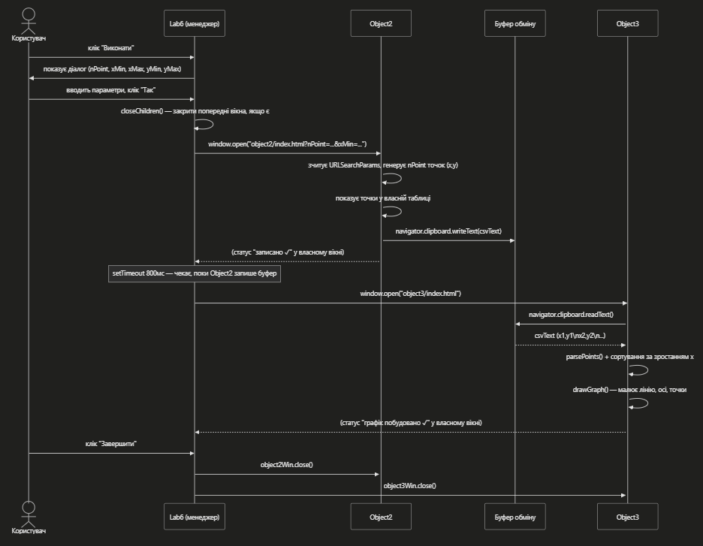
Lab6 не обмінюється даними з Object3 напряму: він лише відкриває його вікно, а самі дані передаються від Object2 через буфер обміну. Затримка 800 мс перед відкриттям Object3 потрібна, щоб Object2 встиг записати дані в буфер до того, як Object3 спробує їх прочитати. Повної гарантії вона не дає, оскільки прямого підтвердження «я закінчив» між вікнами немає, тому в Object3 передбачена кнопка повторного читання буфера.

Скріншоти виконання завдання:
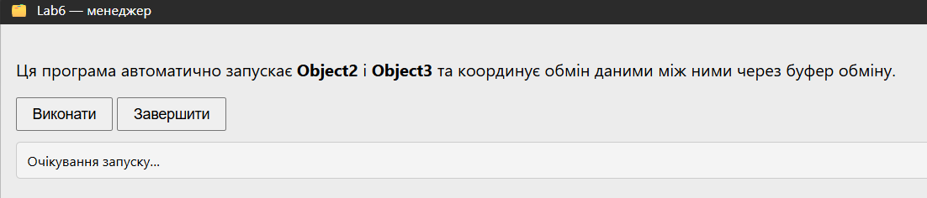
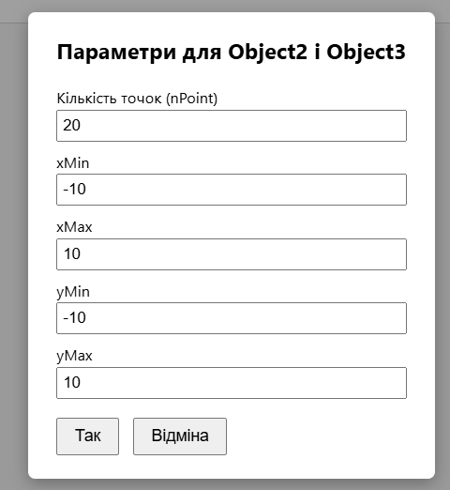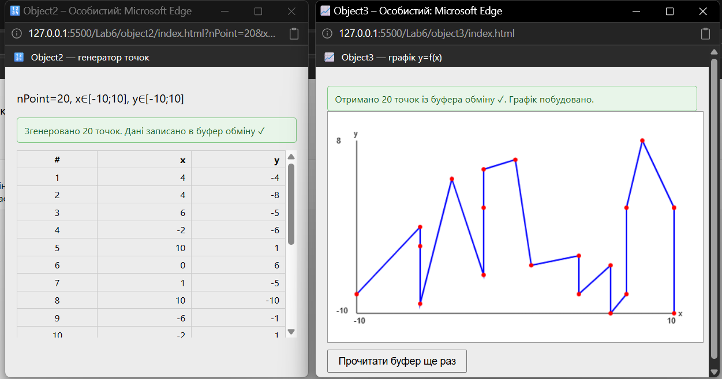
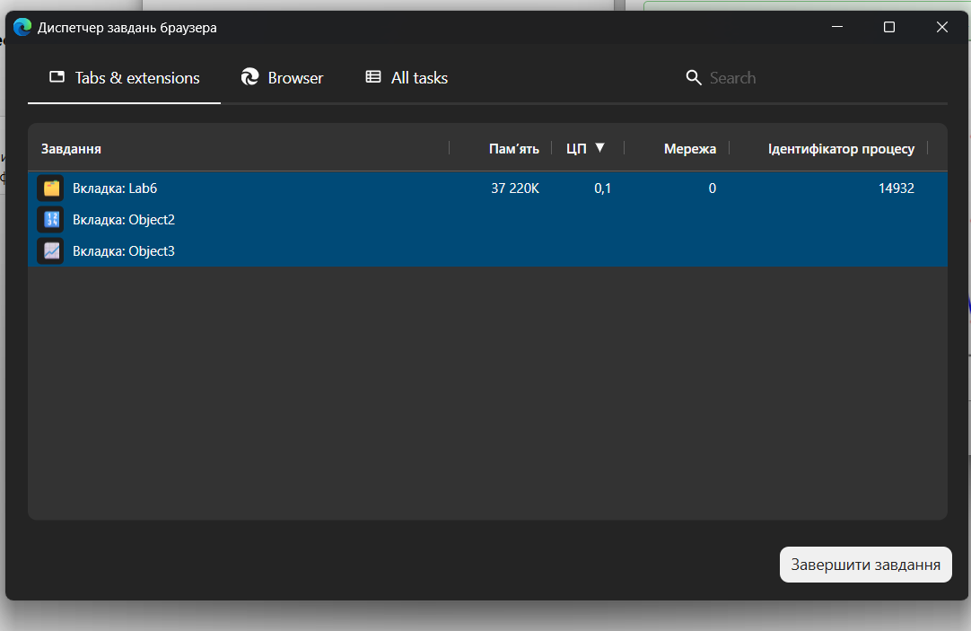
На скріншоті диспетчера завдань браузера Microsoft Edge видно, що вкладки Lab6, Object2 і Object3 об'єднані в одну групу та працюють в одному процесі з ідентифікатором 14932. Окремі процеси мають лише сторонні вкладки (наприклад, PDF-документ). Це підтверджує, що в JavaScript-реалізації кожна «програма» є окремим вікном браузера з власним ізольованим JS-контекстом, але не самостійним процесом операційної системи, як були б три окремі файли Lab6.exe, Object2.exe та Object3.exe у реалізації на C++.
Висновок:
У цій лабораторній роботі я реалізувала багатовіконний інтерфейс для графічного редактора. Переробила MyEditor на Singleton, додала окреме вікно таблиці об’єктів MyTable та використала Observer через callback-функцію. Також реалізувала збереження даних у CSV і підсвічування вибраної фігури на полотні.

